LA DAME A LA LICORNE , Tapisserie, entre 1484 et 1500
INTRODUCTION GÉNÉRALE
- ARTISTES :
Les cartons de la tenture de La Dame à La Licorne ( vers 1500) sont attribués au peintre Jean d’YPRES. Suite à leur réalisation, un ou plusieurs lissiers ( anonymes) ont réalisé le tissage final dans les Flandres
- Le sujet reprÉsentÉ :
La représentation observée se construit autour de six pièces qui évoquent les cinq sens. Sur chacune apparaît une femme blonde au teint pâle, somptueusement vêtue, habillée et parée différemment. À quatre reprises, un second personnage féminin au même type physique l’accompagne, aussi richement habillé et coiffé, mais de taille inférieure, probablement une demoiselle (personne de l’entourage d’une reine ou d’une princesse). A la différence de la dame, toujours au centre des compositions, la demoiselle est installée à son côté, ce qui peut indiquer le caractère secondaire de son personnage. Les silhouettes longilignes des deux femmes rappellent les canons de beauté du Moyen Âge. La superposition de leurs robes, tantôt damassées, tantôt décorées de motifs (comme notamment la grenade), les coiffures en aigrette (une mèche de cheveux relevée sur l’avant de la tête), ainsi que les bijoux (chaînes torsadées ou à maillons, pendentifs) illustrent la mode en vogue vers 1500.
Dans chaque tapisserie, la dame se tient solennellement, entre un lion et une licorne porteurs de bannières, de capes ou d’écus à trois croissants. Ce groupe est encadré par des arbres de quatre essences : des chênes, des orangers, des pins et des houx. Les personnages reposent sur une grande forme ovale bleue (un tertre), qui figure la terre et se détache sur le fond rouge (le ciel ?) parsemé de plantes à fleurs et d’animaux variés : des lapins blancs (omniprésents), des renardeaux, un lionceau, des agneaux, des oiseaux, des singes, une panthère…
Différentes scènes sont repérables au sein de ces tapisseries :
- Scène du goût : la dame s’apprête à donner une dragée à un perroquet
- Scène de l’ouïe : la dame joue de l’orgue
- Scène de la vue : la dame tend un miroir à la licorne
- Scène de l’odorat : la dame confectionne une couronne de fleurs et un singe hume une fleur.
- Scène du Toucher : la Dame tient d’une main une bannière et de l’autre, la corne de la licorne.
- Devant une tente entrouverte sur laquelle est inscrit Mon seul désir, la dame semble prendre ou remettre des bijoux.
Présents dans les six scènes avec des expressions et des rôles différents, le lion et la licorne portent des bannières, étendards, capes, targes et écus aux armes à trois croissants de la famille LE VISTE.
- LE CONTEXTE HISTORIQUE et ARTISTIQUE :
Les tapisseries produites au Moyen Âge étaient principalement destinées à orner deux types de lieu : les résidences civiles et les édifices religieux. Les thèmes pouvaient en être courtois, mythologiques ou religieux, en fonction de la destination de l’œuvre. Dès le départ, il s’agit d’un domaine très prisé des commandes artistiques à la fin du Moyen Âge, aux côtés des manuscrits enluminés et des objets d’art précieux. Princes, prélats, banquiers s’intéressent d’abord à cette activité, puis bientôt ce sont les familles bourgeoises qui s’offrent des tentures, à l’instar de la famille Le VISTE, commanditaire de la Dame à la licorne.
La fabrication d'une tapisserie se déroule en trois étapes : le maquettiste élabore le dessin préparatoire, le cartonnier agrandit ensuite ce modèle sur un carton de dimensions semblables à celles de la future tapisserie, puis un ou plusieurs lissiers (ou liciers) réalisent la tapisserie sous la direction d’un maître d’atelier.

Cette œuvre appartient à la catégorie du « millefleur », un style artistique caractérisé par un fond composé d’une multitude de petites plantes et fleurs, extrêmement populaire dans l’art et l’artisanat du Moyen-Âge en Europe.

De nombreuses questions et hypothèses sont posées par des historiens d’Art en quête du sens de cette œuvre complexe et énigmatique, pétrie de symboles. Vers 1920, naît notamment l’hypothèse selon laquelle les six tapisseries présenteraient des allégories des sens et que le tout serait à voir comme la mise en image d’une quête spirituelle. De nombreux symboles sont présents à travers les animaux représentés : Licorne/ incarnation chrétienne et amour mystique inaccessible, Lion / noblesse, singe /pêché originel, lapin /chasse et reproduction, chien /foyer conjugal.
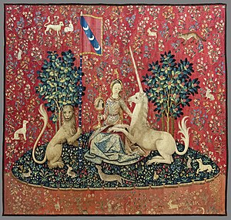  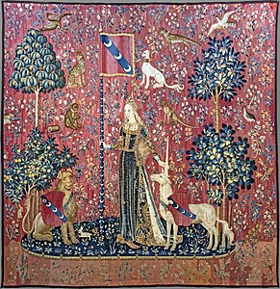  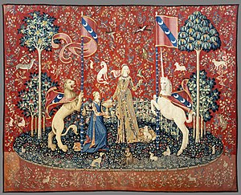  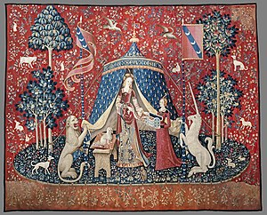  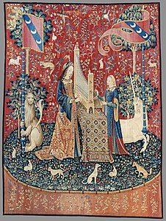  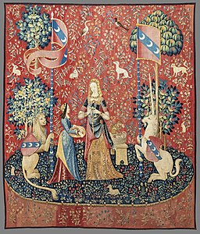 | Références exactes de l’œuvre  Artiste : Jean d’YPRES aurait conçu leurs cartons à Paris  Titre attribué : La Dame à la licorne  Date de création : Entre le 4e quart du XVe siècle et le 1er quart du XVIe siècle  Domaine : Arts du quotidien  Technique : Tapisserie ( Tissage de fils)  Matériaux : Laine et soie  Dimensions : Ensemble de 6 tapisseries de 311 à 377 x 290 à 473 cm  Lieu de conservation : Musée de Cluny, musée national du Moyen-Âge à Paris.

ANALYSE
Je reconnais  (Qui, quoi, où ?) | Constituants plastiques  (Matériaux, couleurs, formes, lignes, espace, composition, organisation, geste, matière...) | Effets plastiques  (qui découlent directement des constituants plastiques) | Ressenti  Interprétation  (que peut-on en déduire, supposer, ressentir, interpréter ? Lien avec le titre ?) | Problématiques plastiques/Questions artistiques  (Les questions que pose cette œuvre et qui vont s’avérer être des contenus dans les programmes)
Au premier plan :  Une figure féminine (la dame), parfois accompagnée d’une demoiselle  Un lion et une licorne représentée comme une chimère sont à ses côtés, tenant des bannières  En arrière-plan :  Un espace dans lequel sont disposés plusieurs éléments sur un fond rouge et un ovale bleu (figurant le sol)  Le groupe est encadré par des arbres de quatre essences : des chênes, des orangers, des pins et des houx.  Le sol des six ovales est planté de fleurs, et les fonds rouges sont parsemés de plantes à fleurs et d’animaux : lapins blancs, renardeaux, un lionceau, des agneaux, des oiseaux… mais aussi des singes ou une panthère…  Une tente bleue entrouverte est visible sur la sixième tapisserie  . | Matériaux : Laine et soie  Couleurs dominantes : Rouge/ bleu  Vert  Ocre jaune  Blanc  Doré  Cerne / contour  Œuvre de grandes dimensions  ( 3m de haut sur presque 5 m de large)  Composition centrale des éléments principaux  Eparpillement des éléments décoratifs sur la totalité du support | Figuration  Stylisation  Ecart  Préciosité  Précision /minutie  (matières et détails)  Série  Cohérence  plastique  Répétition  Variations  Contraste  chromatique chaud/froid  Contraste de valeur ( clair/ foncé)  Netteté  Mise en valeur  Foisonnement  Accumulation  Saturation de l’espace représenté  Symétrie  Harmonie  Stabilité de la composition  Suggestion de mouvement (arrêté)  Profondeur  (ovale bleu et plans)  Mise à plat du fond décoratif  Immersion et  déplacement  du spectateur  Nécessité de  s’approcher pour percevoir les détails minutieux | Imaginaire  Merveilleux  ( Licorne)  Dimension spirituelle  (présence d’une vierge)  Aspect précieux  Allégorie des 5 sens : Goût,  Ouïe, Vue, Odorat, Toucher  Symbole de l’Amour ( le 6ème sens est celui du cœur)  Ouvrage artisanal laborieux et technique // œuvre d’art  Double fonction : faire image et  protéger du froid. | Mots clefs  Narration  Ensemble  Série  Graphisme décoratif  Contraste de couleur/ de valeur  Représentation  d’un espace en 2D  Stylisation  Ecart  Densité / accumulation  Présentation  Exposition  Déplacement du spectateur  Points de vue  Immersion | Programme Arts Plastiques  Cycle 1  S’exercer au graphisme décoratif  Rencontre de graphismes décoratifs issus de traditions culturelles et d’époques variées.  Réaliser des compositions plastiques planes  Pour réaliser différentes compositions plastiques, seuls ou en petit groupe, les enfants sont conduits à s'intéresser à la couleur, aux formes ( …).  Observer, comprendre des images.  Cycle 2 :  Exposition  Prendre conscience de l’importance du récepteur, des spectateurs  La représentation du monde  Prendre en compte l’influence des outils, supports, matériaux, gestes sur la représentation en 2D  Connaître diverses formes artistiques de représentation du monde : contemporaines et du passé, occidentales et extra-  occidentales.  Narration et témoignage par les images  Réaliser des productions plastiques pour raconter  L’expression des émotions  Expérimenter les effets des couleurs, des matériaux, des supports… en explorant l’organisation et la composition plastiques  Cycle 3  Présentation  Mise en regard et en espace  Prise en compte du spectateur et de l’effet recherché  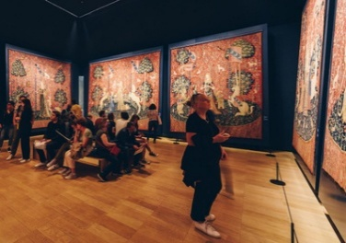  La représentation plastique et les dispositifs de présentation  La ressemblance : Découverte, prise de conscience et appropriation de la valeur expressive de l’écart dans la représentation.  Le travail en série.  Les différentes catégories d’images, leurs procédés de fabrication.  Diverses questions  La narration visuelle  La matérialité de la production plastique et la sensibilité aux constituants plastiques  La réalité concrète d’une production ou d’une œuvre  Les qualités physiques des matériaux  Hétérogénéité et cohérence plastiques  Matérialité et qualité de la couleur  Références  Observation et analyse d’œuvres

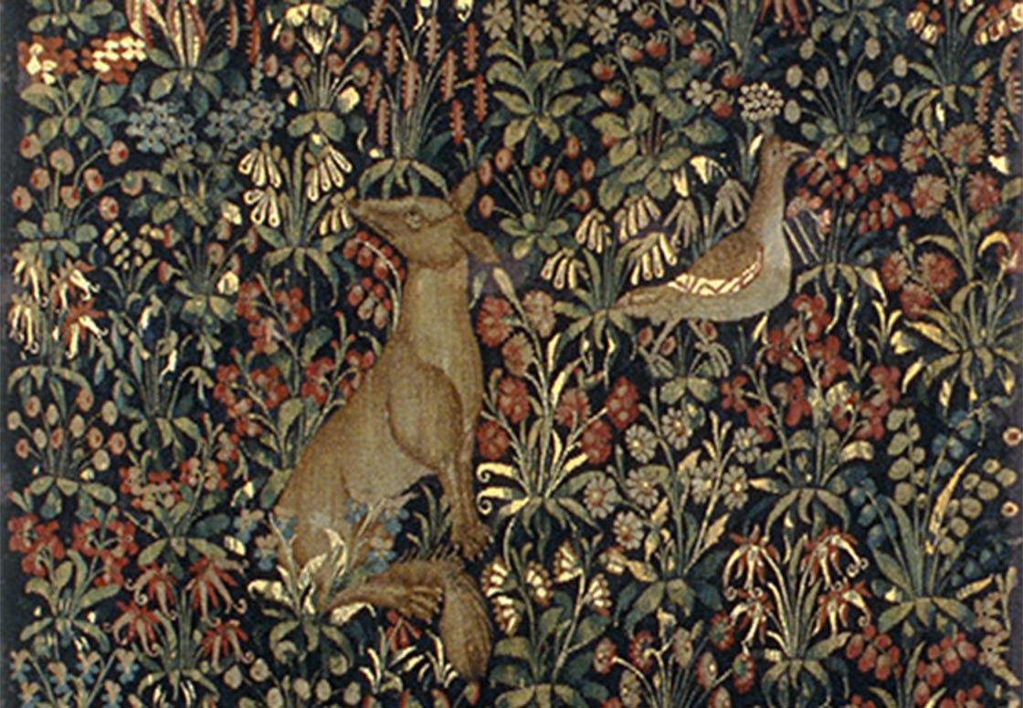
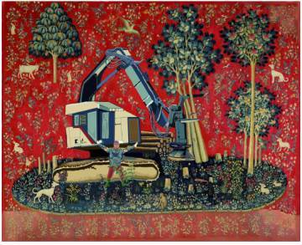

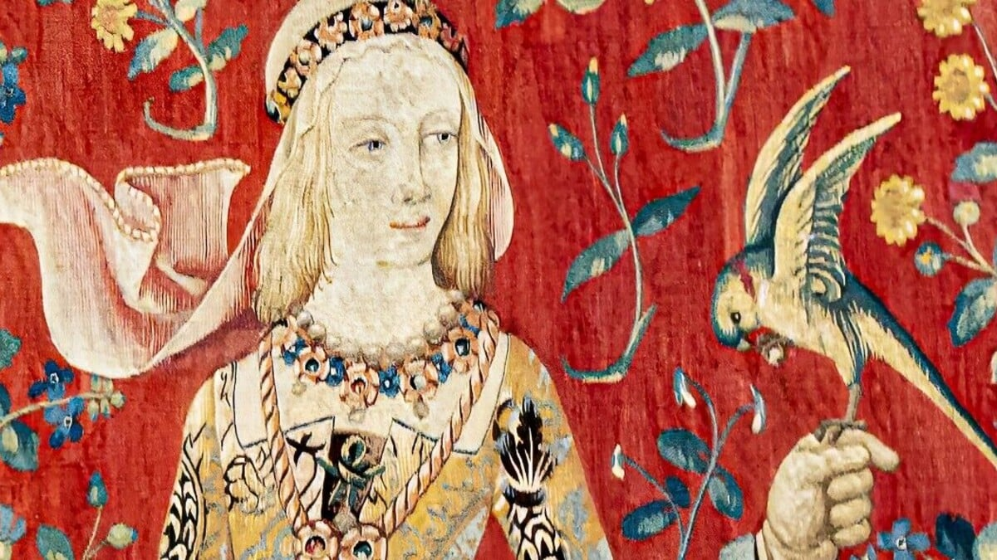

Flandres ou France - Tapisserie Mille Fleurs - XVIe siècle - Laine, 315 x 110 cm, musée de la chasse et de la nature, Paris (détail)
Suzanne HUSKY, La Noble Pastorale, 2017, tapisserie 203 x 247 cm

Le décor aux « mille fleurs »
Rebecca HORN Unicorn (Einhorn), 1970-72, photographie de la performance, h 80 x l 60 cm
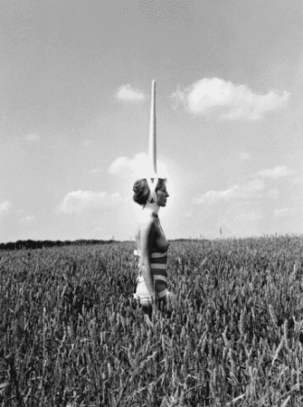

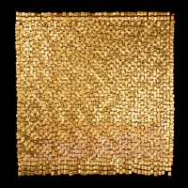
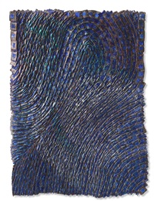
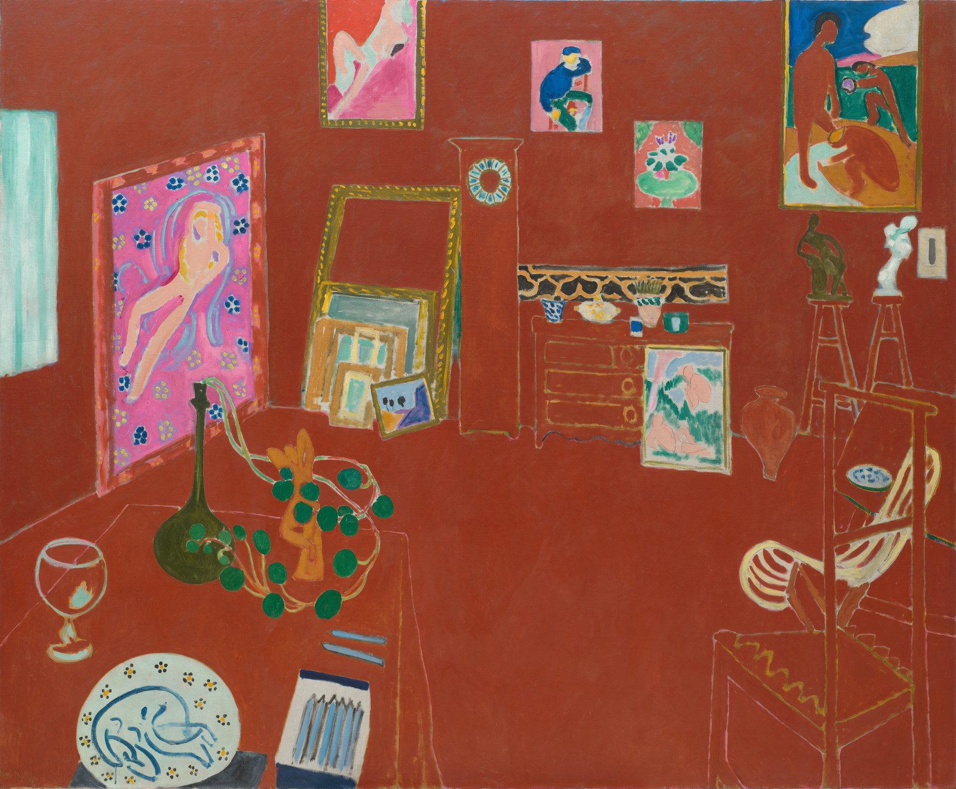

Henri MATISSE, L’atelier rouge, 1911, huile sur toile, 1.62 x 2.19 cm
Interprétations contemporaines de la Dame à la licorne

Olga DE AMARAL, Cesta Lunar 85, 2014, lin, gesso, acrylique, feuille d’or, 142.2 x 137.2 cm

A propos de l’effet de rabattement du plan par la couleur et le décor
Olga de AMARAL,Agua B, 2002, lin, gesso, acrylique, feuille d’argent noire, 50.8 x 37.2 cm

Œuvres textiles d’Olga DE AMARAL

